16 марта 2022 года
в школьном ИБЦ прошла акция в поддержку жителей республик ДНР и ЛНР.
В мероприятии приняли учащиеся 1-8-х классов

Подготовила и провела
Педагог- библиотекарь Ковторова Т.И.

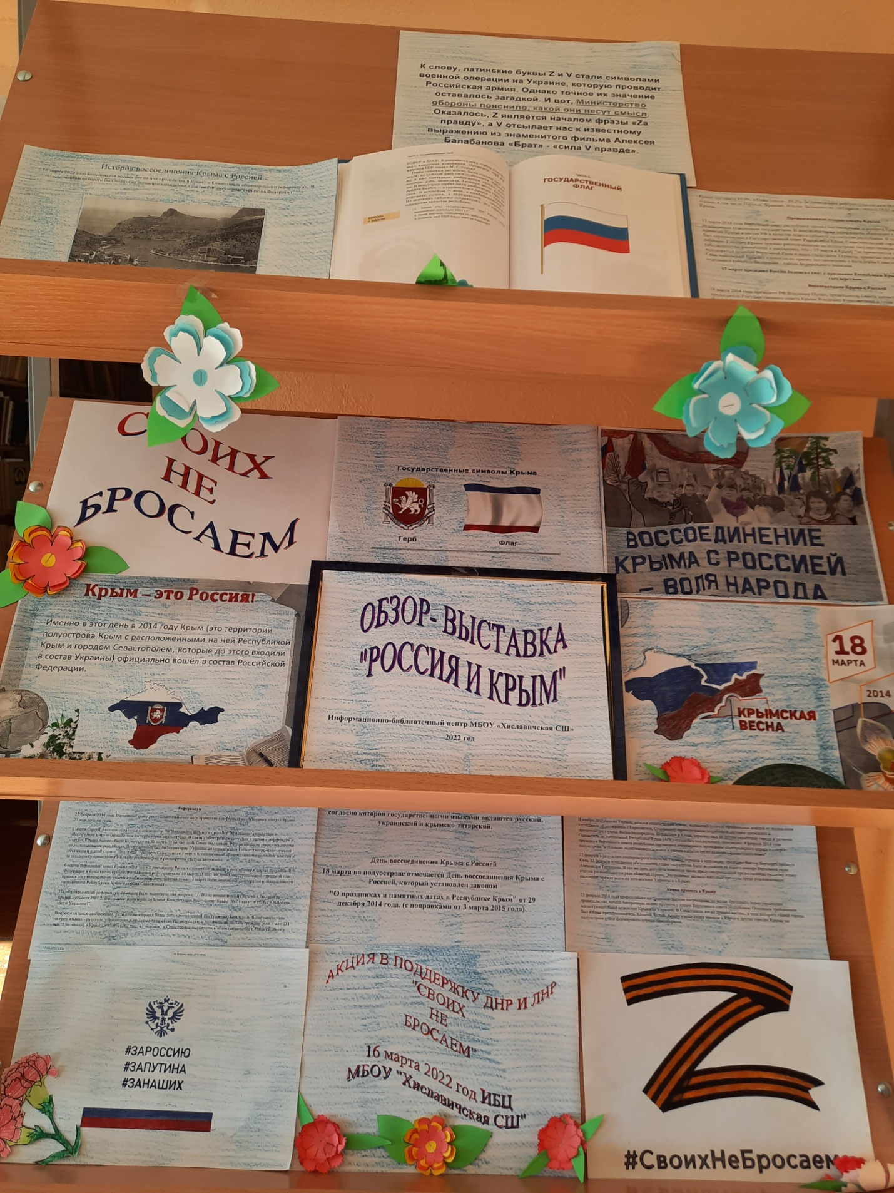

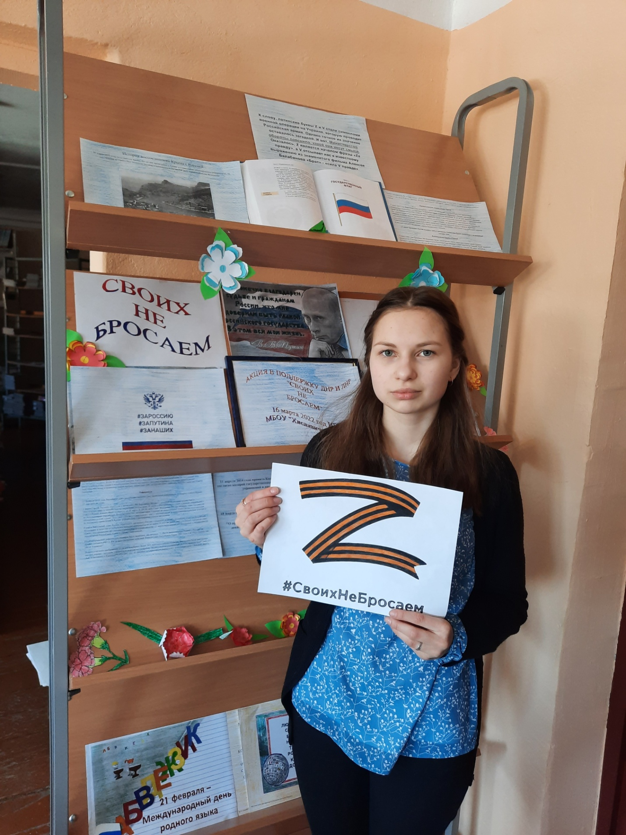

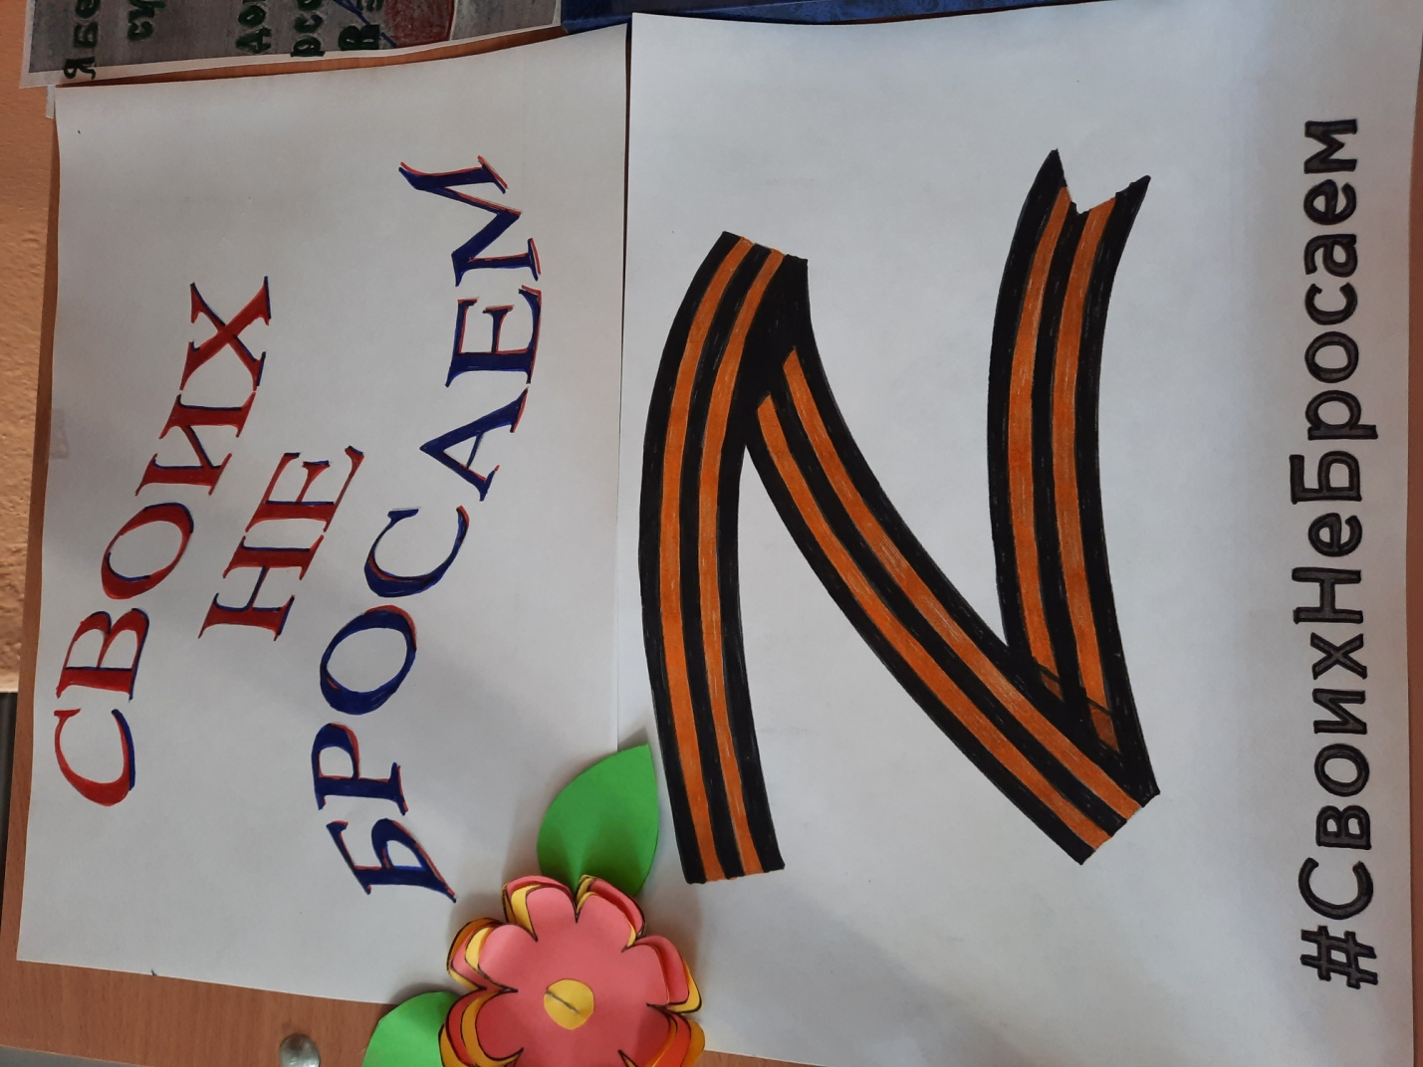
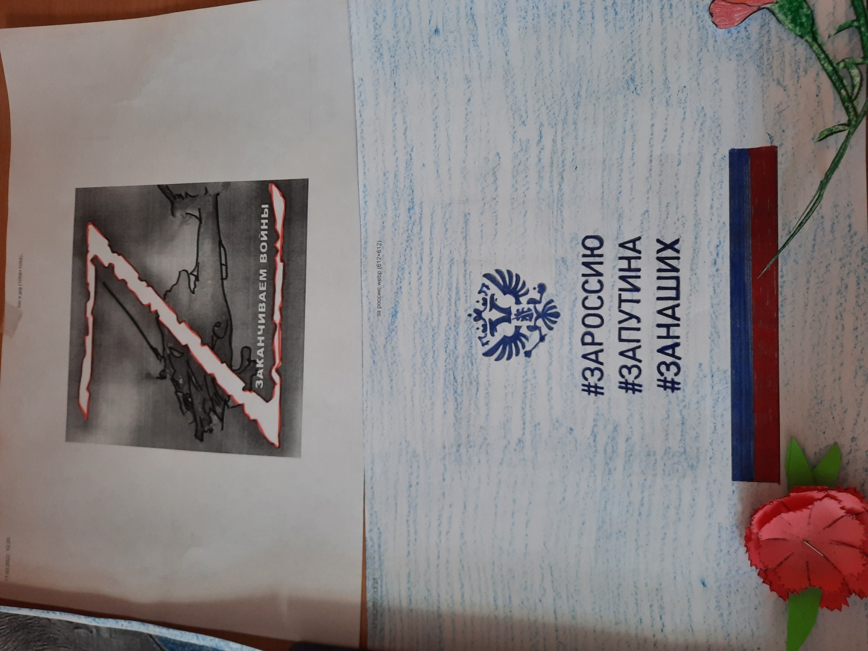П

